新 书 推 荐

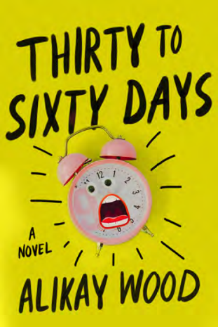
中文书名：《生命倒计时：30天到60天》
英文书名：THIRTY TO SIXTY DAYS
作 者：Alikay Wood
出 版 社：Abrams
代理公司：ANA/Emily Xu
页 数：304页
出版时间：2022年4月
代理地区：中国大陆、台湾
审读资料：暂无书稿
类 型：YA青春文学/冒险

内容简介：

CDC委托一架飞机将一种新发现的病毒运送到一个开发早期疫苗的科研测试机构，然而飞机坠毁在佛罗里达州图里斯特维尔郊外的一个湖区，三个互不相识的青少年意外地摄入了受污染的水，结果却被告知他们只剩下有30-60天的生命。阿尔比16岁，是唯一支撑着他那摇摇欲坠的家庭的孩子。卡梅隆自从5岁时被父母强迫参加一场杂技表演后，一直想要早点离开佛罗里达州的图里斯特维尔。然而蕾西虽然外表如天使般甜美，却一肚子坏水，满脑子的歪点子，她建立了一个互助小组，每次活动收费15美金，阿尔比和卡梅隆都被她骗过钱。因此，当卡梅隆和阿尔比发现蕾西欺骗一位游客想要“借”走游艇时，他们知道她根本没打算把游艇还给游客。他们也很想加入她。当三个濒临死亡期限的青少年联合在一起，他们会怎么做呢？首先，他们偷走了游艇。然后他们就经历了一生中最棒的冒险之一：一次真正了解自己的冒险。阿尔比能够一点点走出坚硬的外壳，真真正正的体验她的人生吗？离家出走会让卡梅隆最终直面一个她多年压抑着的秘密吗？当他们最终发现自己的生命并没有结束时，蕾西将如何重新思考自己曾经的谎言所带来的的后果呢？这部在游艇上出发的故事讲述了三个截然不同的青少年如何应对即将到来的死亡威胁，以及他们每个人原本对生命截然不同的看法在这一次冒险之后有什么改变。

作者简介：

阿莉凯·伍德（Alikay Wood）是一位新人作家，她曾经担任数字编辑，也是Girls Write Now的导师。她现在在纽约生活并写作。

谢谢您的阅读！
请将回馈信息发送至：徐书凝 (Emily Xu)
----------------------------------------------------------------------------------------------------
安德鲁﹒纳伯格联合国际有限公司北京代表处
北京市海淀区中关村大街甲59号中国人民大学文化大厦1705室, 邮编：100872
电话：010-82504206
传真：010-82504200
Email: Emily@nurnberg.com.cn
网址：www.nurnberg.com.cn
微博：http://weibo.com/nurnberg
豆瓣小站：http://site.douban.com/110577/
微信订阅号：安德鲁书讯

